GAMBARAN ASUHAN KEPERAWATAN PADA ANAK DEMAM THYPOID DENGAN PEMENUHAN NUTRISI DI RS TK III
DR BRATANATA KOTA JAMBI

KARYA TULIS ILMIAH
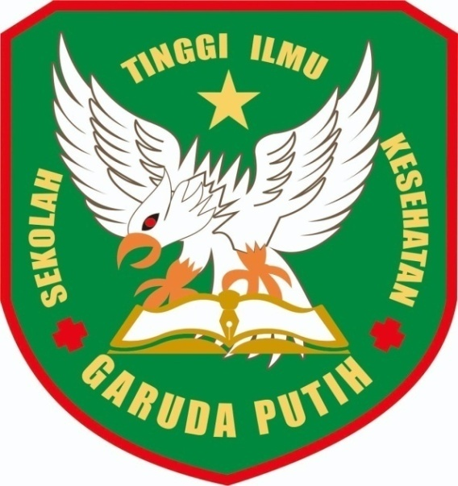

DISUSUN OLEH
EZANDA PUTRA Y
2019.20.1520

SEKOLAH TINGGI KESEHATAN GARUDA PUTIH JAMBI
PROGRAM STUDI D-III KEPERAWATAN
TAHUN 2022

